
БУ «Канашский КЦСОН» Минтруда Чувашии

Отделение помощи женщинам, оказавшимся
в трудной жизненной ситуации

ВЫХОД ЕСТЬ!

Страдаете от домашнего насилия?
Насилие в семье ваших знакомых?
Оказались в трудной жизненной ситуации?

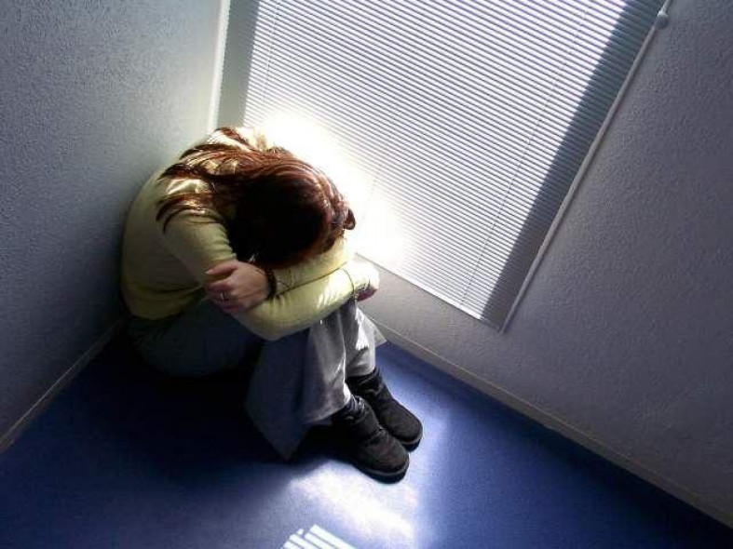

Предоставим временное убежище, окажем необходимую помощь и поддержку!
Здесь Вам помогут психолог,
юрист, специалисты по социальной работе.

НАШ АДРЕС: 429330, Чувашская Республика, г. Канаш, ул. Кирова, 31 А
Тел.: 8 (83533) 2-19-46, 2-10-55
E-mail: gkan_cson@cap.ru, kpriut@mail.ru

